调用native.js或html5+实现调用手机原生功能

Ps：插件参数类型对应表
数据类型 | 数组类型 | 字符串类型 | 数字类型 | 对象类型 | 函数类型 | 元素选择器 | 未定义类型 | 空类型 | 无参数类型 | 其他类型
参数指向 | Arr/arr | Str/str | N/n | Obj/obj | Fn/fn | Ele/ele | underfind | null |  | event

运行环境：hbuilder打包的app Runtime环境

打包环境：HBuilder IDE

全局插件

A、wifi类（依赖封装脚本wifiJS.js,仅限于安卓），实例函数对象var wifi = new WIFI();直接调用wifi封装的方法；

获取wifi列表，返回字符串
使用方法：wifi.getAllList()
备注：@return {String} wifi列表

获取wifi列表，返回数组格式
使用方法：wifi.aGetAllList()
备注：
*@return [{object}]
*@prop SSID 网络名称
*@prop BSSID 基本服务集标识
*@prop level
*@prop capabilities 性能
*@prop frequency 频率
*@prop distance 距离
*@prop timestamp 时间戳

获取之前连接过的wifi列表，返回源数据
使用方法：wifi.getConfiguredNetworks()
备注：@return {String} wifi列表

获取之前连接过的wifi列表，返回数组对象
使用方法：wifi.aGetConfiguredNetworks()
备注： *@return [{object}]
*@prop SSID 网络名称
*@prop BSSID 基本服务集标识

获取wifi 的MAC地址
使用方法：wifi.getWifiMAC()
备注：也可直接调用getMac()函数

查看以前是否配置过这个网络
使用方法：wifi.isExsitsAndroid(ssid)
备注：
* @param {String} ssid SSID名称
* @return {Object} 返回配置列表（如有，返回列表信息，否则为null）（该SSID的信息）

校检某个ssid（wifi名称）的个数
使用方法：wifi.checkSsid(ssid)
备注：
@param {Object} ssid wifi名
@return {Number}

移出已存在的ssid
使用方法：wifi.removeExsits(ssid)
备注：
@param {Object} ssid wifi名

连接已有的wifi（会自动检验）
使用方法：wifi.connectOld(netWorkId)
备注：
@param {Object} netWorkId wifi的id

取消连接
使用方法：wifi.disConnect(netWorkId)
备注：
@param {Object} netWorkId wifi的id

获取当前连接的wifi信息
使用方法：wifi.getNow()
备注：
* @return {Object} 返回数组对象
* @property {String} name wifi信息属性
* @property {String} value wifi信息属性值

获取当前连接的wifi状态码
使用方法：wifi.getWifiState()
备注：
* @return {Number} 返回数组对象

添加新的wifi并连接
使用方法：wifi.connectNew(ssid, pwd)
备注：
* * @param {Object} ssid wifi名
* * @param {Object} pwd 密码

改变连接的wifi
使用方法：wifi.change(index)
备注：
* * @param {Object} index wifi列表的索引

获取wifi是否打开
使用方法：wifi.isWifiEnabled()
备注：

打开wifi
使用方法：wifi.open()
备注：

关闭wifi
使用方法：wifi.close()
备注：

断开当前wifi连接
使用方法：wifi.disconnect()

获取DHCP信息
使用方法：wifi.getDhcpInfo()

获取BSSID属性
使用方法：wifi.getBSSID()

获取SSID是否被隐藏，返回布尔值
使用方法：wifi.getBSSID()

获取连接wifi的ip地址
使用方法：wifi.getIpAddress()

获取wifi连接速度
使用方法：wifi.getLinkSpeed()

获取wifi连接的rssi信号强度
使用方法：wifi.getRssi()

兼容版的wifi设置，只提供跳转wifi界面，需要实例化函数对象var cWifi = new C_WIFI();直接调用cWifi 封装的方法；
使用方法：cWifi.goWifi()
备注：

获取wifi所有列表，返回数组格式
使用方法：wifiList()
备注：/**
**获取wifi列表
*@return [{object}]
*@prop SSID 网络名称
*@prop BSSID 基本服务集标识
*@prop level
*@prop capabilities 性能
*@prop frequency 频率
*@prop distance 距离
*@prop timestamp 时间戳
* */

B、蓝牙类（依赖封装脚本Bluetooth.js,仅限于安卓），实例函数对象var b = new Bluetooth();直接调用Bluetooth封装的方法；

获取蓝牙名字
使用方法：b.getName()
备注：@return {String}

获取蓝牙mac地址
使用方法：b.getAddress()
备注：

监听蓝牙是否打开的状态，并且弹框提示
使用方法：b.eventState()

打开蓝牙功能
使用方法：b.open()

关闭蓝牙功能
使用方法：b.close()

开始搜索周围的蓝牙设备
使用方法：b.startDiscovery()

取消搜索蓝牙设备
使用方法：b.cancelDiscovery()

判断当前手机是否正在搜索蓝牙设备
使用方法：b.isDiscovering()
@return {Boolean}

获取已经绑定的设备列表
使用方法：b.getBondedDevices()
* @return {Array}

设置本机蓝牙名称
使用方法：b.setName(name)
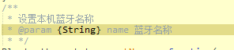

根据蓝牙地址获取远程蓝牙设备
使用方法：b.getRemoteDevice(address)
/**
* 根据蓝牙地址获取远程的蓝牙设备
* @param {String} address 蓝牙地址，如:e4:21:ad:12:cd:1a
* @return {String}
* */

获取本地蓝牙适配器状态码
使用方法：b.getState()
/**
* 获取本地蓝牙适配器的状态；
* @return {Number}
* */

获取已配置好的蓝牙设备列表
使用方法：b.getPairedDevices()
/**
* 获取已经配对的设备（包含name和address）
* @return {Array} connetedDevices
*/

获取周围的蓝牙列表
使用方法：b.discoveryNewDevice(fn)
/**
* 获取扫描周围的蓝牙列表
* @param {Function} fn 获取扫描周围的蓝牙列表回调函数，参数是已获取的蓝牙列表数组 ，name和address
* */

断开当前BLE蓝牙连接
使用方法：b.closeBtSocket()

根据蓝牙地址连接设备（BLE）
使用方法：b.connDevice(address)
* 根据蓝牙地址，连接设备
* @param {Stirng} address 要连接的蓝牙地址
* @return {Boolean}

发送数据到当前连接的蓝牙设备上（BLE）
使用方法：b.sendData(dataStr)
* 发送数据
* @param {String} dataStr 要发送的数据
* @return {Boolean}

C、安卓综合类（依赖封装脚本android_function.js）

系统分享
使用方法：android_function.share(shareTip,shareText)
备注：
* @param {String} shareTip 分享提示框标题提示
* @param {String} shareText 要分享到其他应用的文本

打电话
使用方法：android_function.call(phoneNum)
备注：
* @param {Number} phoneNum 号码

将程序切换到后台
使用方法：android_function.backstage()

强制弹出软键盘
使用方法：android_function.popupKeyboard()

获取设备的android_id
使用方法：android_function.getANDROID_ID()

获取手机内部总的存储空间。返回字节单位（bit）
使用方法：android_function.getTotalInternalMemorySize()
备注：* @return {Number}

获取手机总运行内存。返回兆单位（M）
使用方法：android_function.getTotalRamSize()
备注：* @return {Number}

获取手机内存信息
使用方法：android_function.getMemorySize()
备注：* @return {Number}

获取手机CPU信息
使用方法：android_function.getCpuInfo()
备注：* @return {String}

获取手机CPU核数
使用方法：android_function.getCpuCount()
备注：* @return {Number}

实时获取当前网速，并写入DOM节点之中
使用方法：android_function.getNetworkSpeed(oDom)
备注： * @param {Object} oDom dom节点对象
注意：开了每秒执行一次的定时器

打开网络设置
使用方法：android_function.openNetwork()

打开移动网络设置（选择2G、3G显示设置）
使用方法：android_function.openMoveNetworkSystem()

打开定位服务设置界面（显示设置，以允许当前源的配置）
使用方法：android_function.openPositionSystem()

打开辅助功能设置界面（辅助功能模块的显示设置）
使用方法：android_function.openAssistSystem()

打开添加账户界面（显示屏幕上创建一个新账户）
使用方法：android_function.openAddAccountSystem()

打开无线和网络界面（显示设置，以允许进入、退出飞行模式）
使用方法：android_function.openAirplaneModeSystem()

打开APN设置界面（显示设置，以允许配置的APN）
使用方法：android_function.openAPNSystem()

打开开发人员选项界面（显示设置，以允许应用程序开发相关的设置配置）
使用方法：android_function.openDevelopSystem()

打开应用程序列表设置界面（显示设置，以允许应用程序相关的设置配置）
使用方法：android_function.openApplicationSystem()

打开蓝牙设置界面（显示设置，以显示蓝牙配置）
使用方法：android_function.openBluetoothSystem()

打开日期和时间设置界面（显示日期和时间设置）
使用方法：android_function.openDateSystem()

打开设备基础信息设置界面（显示一般的设备信息设置，序列号，软件版本，电话号码等等）
使用方法：android_function.openDeviceInfoSystem()

打开显示设置界面（显示设置以允许配置显示）
使用方法：android_function.openDisplaySystem()

打开语言和输入法设置界面
使用方法：android_function.openInputMethodSystem()

打开输入法启用禁用设置界面（显示设置来启用禁用输入法）
使用方法：android_function.openInputMethodSubTypeSystem()

打开内部存储设置界面（内部存储的显示设置）
使用方法：android_function.openStorageSystem()

打开语言地区设置界面（配置语言环境）
使用方法：android_function.openLocaleSystem()

打开应用程序管理列表设置界面（显示管理所有的应用程序）
使用方法：android_function.openAllApplicationSystem()

打开已安装的应用程序列表界面（显示管理所有的已安装的应用程序）
使用方法：android_function.open_APPLICATIONS_System()

打开存储卡的信息界面（显示设置为存储卡存储）
使用方法：android_function.open_MEMORY_CARD_System()

打开网络运营商的显示设置界面
使用方法：android_function.open_NETWORK_OPERATOR_System()

打开备份和重置界面（显示设置，以允许配置隐私选项）
使用方法：android_function.open_PRIVACY_System()

打开全局搜索显示设置界面（全局搜索显示设置）
使用方法：android_function.open_SEARCH_System()

打开允许配置的安全性和位置隐私界面
使用方法：android_function.open_SECURITY_System()

打开系统设置界面
使用方法：android_function.openSystem()

打开配置声音和音量的界面
使用方法：android_function.open_SOUND_System()

打开账户设置界面（显示设置，以允许配置同步设置）
使用方法：android_function.open_SYNC_System()

打开个人字典界面（显示设置，管理用户输入字典）
使用方法：android_function.open_USER_DICTIONARY_System()

打开IP设置界面（显示设置，以允许配置一个静态ip地址的wifi）
使用方法：android_function.open_WIFI_IP_System()

打开WLAN配置界面（wifi配置）
使用方法：android_function.open_WIFI_System()

打开显示设置，以允许配置，如wifi，蓝牙，移动网络的无线控制界面
使用方法：android_function.open_WIRELESS_System()

调用系统通讯录
使用方法：android_function.getAddressList()

系统日历事件插入
使用方法：android_function.Calendar_addEvent(oParam)
备注：
* 给日历添加事件
* @param {Object} oParam 配置主要参数的对象
* @prop {String} title 标题名称
* @prop {String} description 描述
* @prop {Number} startTimestamp 事件开始时间点（时间戳，精确到毫秒，13位数字）
* @prop {Number} endTimestamp 事件结束时间点（时间戳，精确到毫秒，13位数字）
* @prop {String} address 事件出发地点
* @prop {String} nLeadTime 事件提前提醒的时间值（分钟）

系统初始化日历账号
使用方法：android_function.initCalendars(oParam)
备注：
* 初始化日历账号
* @param {Object} oParam 配置主要参数的对象
* @prop {String} name 真实姓名
* @prop {String} account_name 账号
* @prop {String} calendar_displayName 日历账户显示的名称

监听手机飞行模式切换
使用方法：android_function.event_AIRPLANE_MODE()
备注：

本地消息推送
使用方法：android_function.localInfoPush(oParam)
备注：* 本地消息推送
* @param {Object} oParam 主要配置数据参数
* @prop {String} notice 手机顶部推送的文本提示
* @prop {String} title 推送标题
* @prop {String} content 推送内容
* @prop {Number} number 推送条数

个推消息推送（需要个推SDK权限配置）
使用方法：android_function.pushMsg_create(content)
备注：* 个推消息推送（需要个推SDK权限配置好）
* @param {String} content 要推送的消息内容

个推消息清除
使用方法：android_function.pushMsg_clear()

获取所有推送信息
使用方法：android_function.pushMsg_list()
备注： * @return {Array}

获判断GPS是否开启
使用方法：android_function.getGPS_status()
* @return {Boolean}

修改系统壁纸
使用方法：android_function.updateWallpaper(imgPath)
* @param {String} imgPath 本地图片路劲
注意，调用此功能需要添加<uses-permission android:name="android.permission.SET_WALLPAPER"/>权限

录制视频
使用方法：android_function.videoRecording(nTime)
* @param {Number} nTime 设置录像时间

D、手机html5 Plus综合类（依赖封装脚本html5_plus.js）

根据参数获取手机设备的各个信息
使用方法：mobile_function.getDeviceInfo(param)
备注：
* @param {String} param 手机设备的各个信息，
* param =》 "imei" 获取手机imei（设备的国际移动设备身份码）
* param =》 "imsi": //获取手机imsi（设备的国际移动用户识别码）
* param =》 "model": //获取设备型号
* param =》 "vendor": //设备的生产厂商
* param =》 "uuid": //设备的唯一标识

根据参数获取系统的各个信息
使用方法：mobile_function.getOsInfo(param)
备注：
/**
* 获取系统信息
* @param {String} param 系统各个信息
* param =》 "language" 获取系统语言信息
* param =》 "name" 获取系统名称信息
* param =》 "version" 获取系统版本信息
* param =》 "vendor" 获取系统的供应商信息
* */

获取当前网络类型
使用方法：mobile_function.getNetworkType()
备注：* @return {String}

二维码扫描控件
使用方法：mobile_function.startScan(id,fn)
备注：
* @param {String} id 要显示二维码控件的DOM节点的id值
* @param {Function} fn 扫描成功的回调函数，回调参数 type, result, file

二维码扫描时候打开灯光
使用方法：mobile_function.ScanFlashlight()

二维码扫描时候取消扫描
使用方法：mobile_function.ScanCancel()

调用蜂鸣
使用方法：mobile_function.beep()

调用震动
使用方法：mobile_function.vibrate()

打电话
使用方法：mobile_function.dial(phoneNum)
/**
* 打电话
* @param {Number} phoneNum 指定号码
* */

创建通讯录联系人
使用方法：mobile_function.contact_create(sName,sPhoneNum,sType)
/**
* 创建通讯录联系人
* @param {String} sName 要创建的联系人的名字
* @param {String} sPhoneNum 要创建的联系人电话号码
* @param {String} sType 要创建的联系人号码类型【mobile（手机）,home（住宅）,other（其他）,custom（定制）】
* */

删除指定号码的通讯录联系人
使用方法：mobile_function.contact_remove(phoneNum)
/**
* 根据电话号码删除联系人
* @param {String} phoneNum 电话号码
* */

设置应用是否保持常亮唤醒状态
使用方法：mobile_function.setWakelock(bLock)
/**
* 设置应用是否保持唤醒（屏幕常亮）状态
* @param {Boolean} bLock 是否保持唤醒（屏幕常亮）状态
* */

设置静音
使用方法：mobile_function.keepSlience()

设置应用程序的屏幕亮度
使用方法：mobile_function.getBrightness(n)
备注：* 应用程序设置屏幕亮度（只作用于程序）
* @param {Number} n 亮度值（0--1），最大1，最小0

设置应用程序的屏幕亮度
使用方法：mobile_function.getBrightness(n)
备注：* 应用程序设置屏幕亮度（只作用于程序）
* @param {Number} n 亮度值（0--1），最大1，最小0

锁定屏幕方向
使用方法：mobile_function.lockOrientation(n)
/**
* 锁定屏幕方向
* @param {Number} n 值（0--5）或者不传
* 为0，竖屏正方向；
为1，竖屏反方向，屏幕正方向按顺时针旋转180°；
为2，横屏正方向，屏幕正方向按顺时针旋转90°，
为3，横屏方向，屏幕正方向按顺时针旋转270°；
为4，竖屏正方向或反方向，根据设备重力感应器自动调整，
为5，横屏正方向或反方向，根据设备重力感应器自动调整；
不传值，解除锁定屏幕方向后将恢复应用默认的屏幕显示方向（通常为应用打包发布时设置的方向）。
* */

拍照并保存到系统相册
使用方法：mobile_function.gallery_getImage(fn)
备注：
/**
* 拍照并保存到系统相册
* @param {Function} fn 拍照成功的回调函数 返回参数为存储的路径
* */

录像
使用方法：mobile_function.getVideo(fn)
备注：
/**
* 录像并保存
* @param {Function} fn 录像成功的回调函数 返回参数为存储的路径
* */

设置参数，从相册选择图片，返回回调函数
使用方法：mobile_function.gallery_pick(options,fn)
备注：
/**
* 设置参数，从相册选择图片，返回回调函数
* @param {Function} fn 单选相册图片成功后的回调函数，返回参数path，文件的路径(string类型)；多选则返回json格式，文件路径列表
* @param {Object} options 选择相册的主要参数
* @prop {String} options.filter 可设置为仅选择图片文件（“image”）、视频文件（“video”）或所有文件（“none”），默认值为“image”。
* @prop {Boolean} options.multiple 是否多选
* @prop {Number} options.maximum 最大可选的个数，仅在支持多选时有效，取值范围为1到Infinity，默认值为Infinity，即不限制选择的图片数。 如果设置的值非法则使用默认值Infinity。
* @prop {Boolean} options.system 是否使用系统相册文件选择界面
* */

获取定位相关信息，返回回调函数
使用方法：mobile_function.geolocation_getInfo(fn,sProvider)
备注：
* 获取定位相关信息
* @param {Function} fn 回调函数 ，参数为定位的相关数据json数据格式，返回参数有坐标类型（coordsType），详细地址（addresses），城市编码（address.cityCode），经纬度(coords)，海拔信息(coords)，移动运动信息(coords)和时间戳(timestamp)等等
* @param {String} sProvider 供应商地图模板，值为amap（高德地图模板），或者baidu（百度地图模板），或者system（系统地图模板）

通过本地URL参数获取目录对象或者文件对象（本地代码文件）
使用方法：mobile_function.io_getFileSystem(sUrl,fn,fn2)
备注：
/**
* 通过URL参数获取目录对象或文件对象(本地代码文件)
* @param {String} sUrl 本地路径，比如index.html
* @param {Function} fn 获取文件对象的回调函数，参数为文件对象，size为文件大小，name为文件名称，type为文件类型，lastModifiedDate为文件最后修改的时间，fullPath文件整体的路劲
* @param {Function} fn2 获取文件内容的回调函数，参数为文件的内容
* */

本地URL路径转化为平台路径
使用方法：mobile_function.io_getAppUrl(sUrl)
备注：
/**
* 通过URL参数获取目录对象或文件对象(本地代码文件)
* @param {String} sUrl 本地路径，比如index.html
* @return {String}
* */

发送短信
使用方法：mobile_function.messaging_sendSMS(aPhoneNum,sContent)
备注：
/**
* 发送短信
* @param {Array} aPhoneNum 接收短信的号码组，如[13255212014,10010]
* @param {String} sContent 要发送的内容
* */

发送邮件
使用方法：mobile_function.messaging_sendEmail(option)
备注：
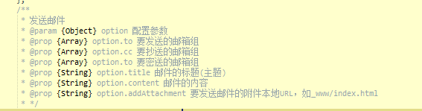

创建下载任务
使用方法：mobile_function.downloader_create(url, options)
备注：
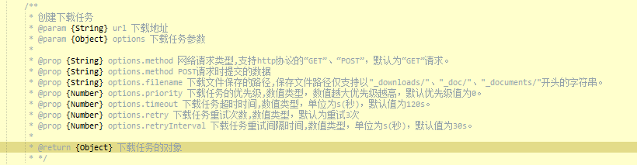

启动下载任务
使用方法：mobile_function.downloader_start(dtask,obj,fn)
备注：
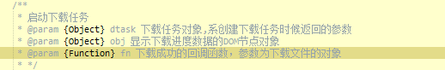

暂停下载任务
使用方法：mobile_function.downloader_pause(dtask)
备注：
@param {Object} dtask 下载任务对象,系创建下载任务时候返回的参数

恢复下载任务
使用方法：mobile_function.downloader_resume(dtask)
备注：
@param {Object} dtask 下载任务对象,系创建下载任务时候返回的参数

取消下载任务
使用方法：mobile_function.downloader_cancel(dtask,obj)
备注：
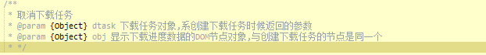

原生轮播控件
使用方法：mobile_function.nativeObj_ImageSlider(id,option,aImg)
备注：
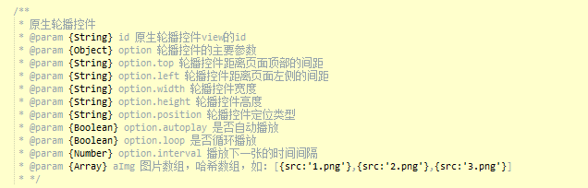

截图返回保存的图片信息
使用方法：mobile_function.nativeObj_draw(sId,sUrl,callback)
备注：
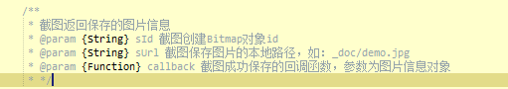

原生日期选择器，返回年月日星期
使用方法：mobile_function.nativeUl_pickDate(_sMinDate, _sMaxDate, callback)
备注：
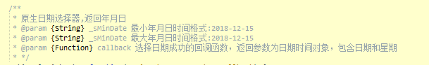

原生时间选择器，返回年时分
使用方法：mobile_function.nativeUI_pickTime(callback)
备注：


原生时间预览图片
使用方法：mobile_function.nativeUI_previewImage(arr)
备注：
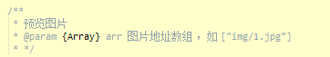

检查运行环境的权限信息
使用方法：mobile_function.navigator_checkPermission(permission)
备注：


调用第三方程序打开本地指定文件
使用方法：mobile_function.runtime_openFile(filepath)
备注：
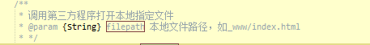

启动语音输入功能
使用方法：mobile_function.speech_startRecognize(options,callback)
备注：
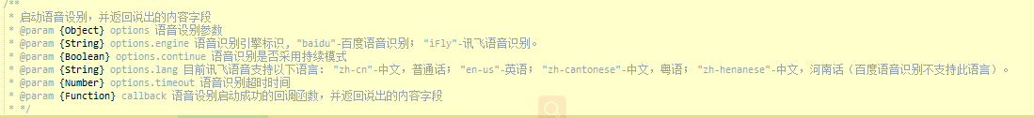

自定义actionSheet菜单
使用方法：mobile_function.nativeUI_actionSheet(sTitle, aBtn, callback)
备注：
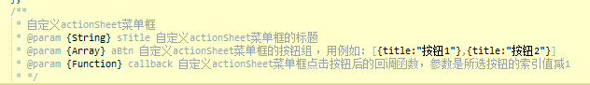

全屏设置
使用方法：mobile_function.navigator_setFullscreen(nFull)
备注：


分享微信，微博，朋友圈等等（安卓可分享更多）
使用方法：mobile_function.share_path(sActionSheetTitle,sContent,sUrl,mainTitle)
备注：
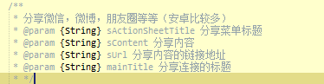

F、IOS综合类（依赖封装脚本ios_function.js）

文字转语音功能
使用方法：ios_function.textToVoice(text)
备注：
@param {String} text 要转换为语音的文字字段

获取包名
使用方法：ios_function.getPackageName()
备注：
@param {String}

获取设备名字
使用方法：ios_function.getDeviceName()
备注：
@param {String}

连接打印机打印图片
使用方法：ios_function.pirntImage(sUrl,imgName,nType)
备注：
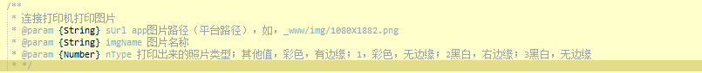

强制打开软键盘，并且指定某个表单DOM节点获取到焦点
使用方法：ios_function.popupKeyboard(obj)
备注：
* @param {Object} obj 指定获取到焦点的某个DOM节点对象

把base64数据保存为图片
使用方法：ios_function.base64_to_image(base64,sSaveUrl)
备注：

判断app有没有开启消息提示
使用方法：ios_function.hasNotice()
备注：
@return {Number} 是否有没有开启消息提示，0为有，1为无

获取时区id
使用方法：ios_function.getTimezone()
备注：
* @return {String} 返回时区字段

屏幕右上角状态栏显示网络请求雪花小图标
使用方法：ios_function.showRequestIcon()
备注：
* @param {Boolean} b true为显示，false为隐藏图标

获取手机的存储空间（单位：g）
使用方法：ios_function.getDeviceStorage(nType)
备注：
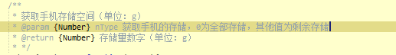

打开关闭闪光灯
使用方法：ios_function.flashlight(isOn)
备注：
* @param {Boolean} isOn true打开闪光灯，false关闭闪光灯

